**פרויקט מסכם Front End – יצירת wireframes:**

**מגישה: יערה חזן 214474207**

**דף בית:**

המסך הראשי נועד לספק גישה נוחה לכלים המרכזיים לניהול הלמידה, עם ממשק ידידותי וממוקד.

* **סרגל עליון** – כולל כפתורי **"התחבר" ו-"הירשם"** לצד מקום ללוגו.
* **כותרת ראשית ותיאור** – מציגים את מטרת המערכת: **ניהול לימודים חכם** עם גישה מהירה לסיכומים, משימות ולוח זמנים אישי.
* **באנר ראשי** – אזור לתוכן ויזואלי (תמונה/סרטון) שמדגיש את יתרונות המערכת.
* **כרטיסיות פונקציות מרכזיות**:
  + **ניהול לוח זמנים** – שילוב לוח שנה ומשימות לימודיות.
  + **ספריית סיכומים** – גישה לסיכומים מאורגנים.
  + **ניהול קורסים** – מעקב אחר קורסים, מטלות ופרויקטים.
  + **כלי כתיבה אקדמית** – תמיכה בכתיבת עבודות וציטוטים.
  + **רשת חברתית סטודנטיאלית** – חיבור בין סטודנטים לשיתוף ידע.
* **תחתית הדף** – קישורים ל-**"תנאי שימוש"**, **"עזרה"**, ו-**"צור קשר"**

המסך מציע חוויית משתמש ברורה, עם ניווט אינטואיטיבי לגישה מהירה לכלים חיוניים.

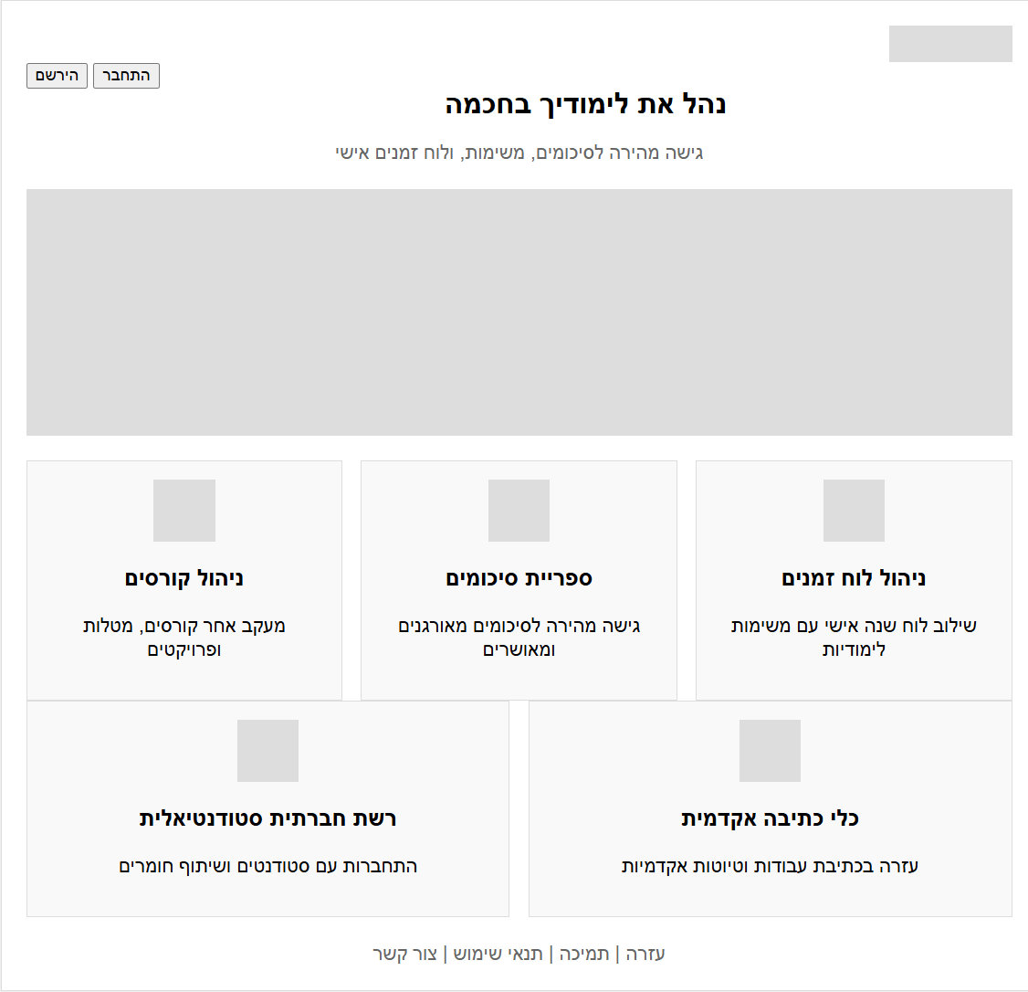

**מסך ניהול זמנים:**

המסך מאפשר למשתמשת לתכנן ולנהל את זמני הלמידה בצורה נוחה, תוך שילוב של משימות ולוח שנה.

* **כותרת המסך** – מדגישה את מטרת המערכת: **"ניהול לוח זמנים – תכנני את הלמידה שלך בקלות"**.
* **תפריט צדדי** – כולל אזור פרופיל עם שם המשתמשת וכפתורים לניווט:
* **לוח שנה** – מעבר לתצוגת לוח שנה שנתי.
* **משימות** – גישה לרשימת המשימות הלימודיות.
* **אזור תצוגת לוח זמנים** – מאפשר מעבר בין תצוגת **חודש** או **שבוע** להצגת המשימות והאירועים הקרובים.
* **אזור משימות קרובות** – מציג משימות קרובות לביצוע, עם כפתור"+" להוספת משימה חדשה.

המסך בנוי בצורה ברורה וממוקדת, תוך מתן אפשרות לתכנון גמיש של זמני הלמידה בהתאם לצרכים האישיים.

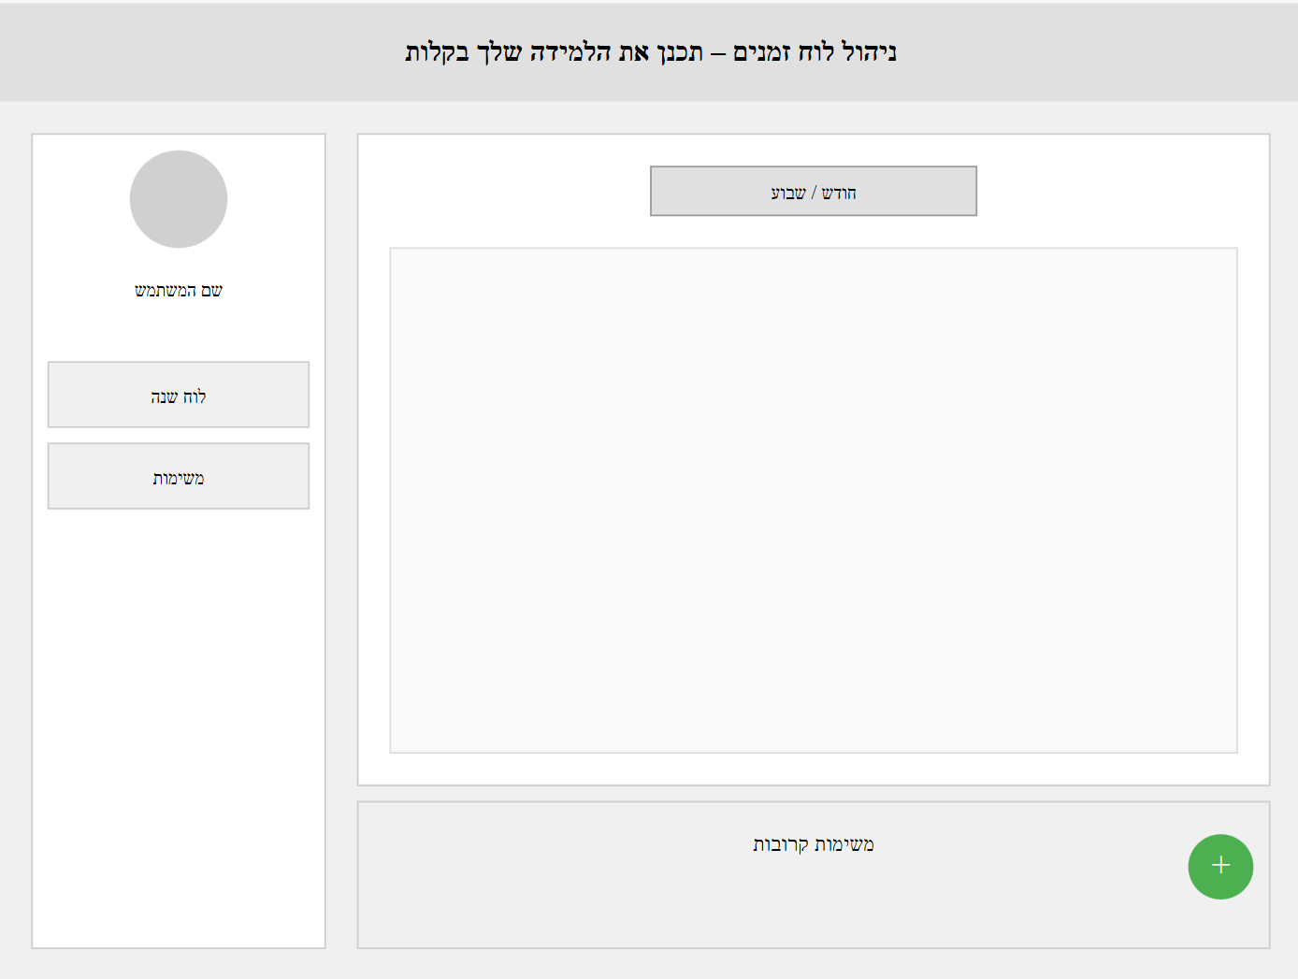

**מסך ספריית סיכומים:**

המסך מאפשר גישה לסיכומים לימודיים בצורה מאורגנת ונוחה, עם אפשרות לסינון וחיפוש.

* **כותרת המסך** – מציינת את מטרתו: **"ספריית סיכומים"**.
* **כפתור** **"העלאת סיכום"** – מאפשר למשתמשת להעלות סיכומים חדשים.
* **שורת חיפוש וסינון** – כוללת אפשרויות ל: חיפוש לפי קורס, מרצה או נושא.
* **סינון לפי דירוג** – להצגת הסיכומים המדורגים ביותר.
* **סינון לפי תאריך** – להצגת סיכומים מהחדשים לישנים ולהפך.
* **אזור התצוגה המרכזי** – מציג הודעה על גישה מוגבלת למשתמשים שלא העלו סיכומים, לצד כפתור להעלאת סיכום ראשון.

המסך בנוי לעידוד שיתוף ידע בין סטודנטיות, תוך שמירה על ארגון ומיון נוח של התכנים.

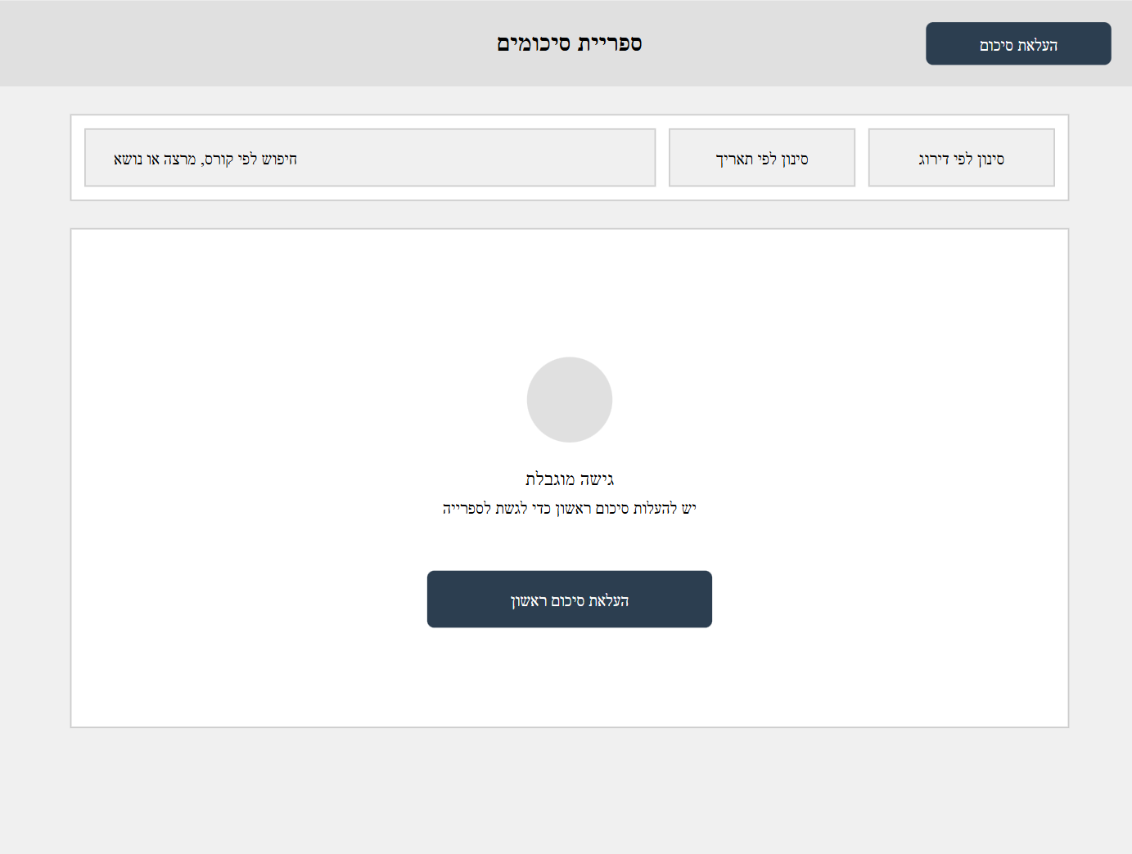

**מסך לניהול קורסים ופרויקטים:**

המסך מאפשר לסטודנטיות לנהל קורסים ופרויקטים בצורה חכמה, כולל מעקב אחר סטטוס המשימות, שיתוף מידע ושיתוף פעולה בין חברי הצוות.

* **כותרת המסך** – מציינת את מטרתו: **"ניהול קורסים ופרויקטים – תכנון חכם ושיתופי"**. בנוסף ניתן להוסיף פרויקט/קורס.
* **תפריט צדדי** – מספק אפשרות ניווט מהיר בין הקורסים והפרויקטים.
* **סרגל חיפוש** – מאפשר חיפוש לפי שם קורס, פרויקט או מרצה לקבלת מידע במהירות.
* **אזור קורסים/פרויקטים** – מציג רשימה של קורסים ופרויקטים הכולל: שם הקורס/הפרויקט, שם המרצה או קבוצת העבודה, סטטוס (בהתקדמות, פעיל, הסתיים), תאריך יעד.
* **פירוט קורס/פרויקט** – מספק מידע מורחב על המשימה הכולל: תיאור קצר של המשימה והדרישות, אפשרות להעלאת קבצים על ידי גרירה או לחיצה, ורשימת חברי הצוות.
* **צ'אט קבוצתי** לתקשורת ושיתוף עדכונים.
* **אזור סינון** – מאפשר סינון פרויקטים וקורסים לפי קריטריונים שונים לצורך חיפוש יעיל.

המסך נועד לספק ממשק ידידותי ואינטואיטיבי לניהול משימות קבוצתיות, מעקב אחר קורסים ופרויקטים, שיתוף קבצים, ותקשורת בין חברי הצוות בצורה מרוכזת ונוחה.

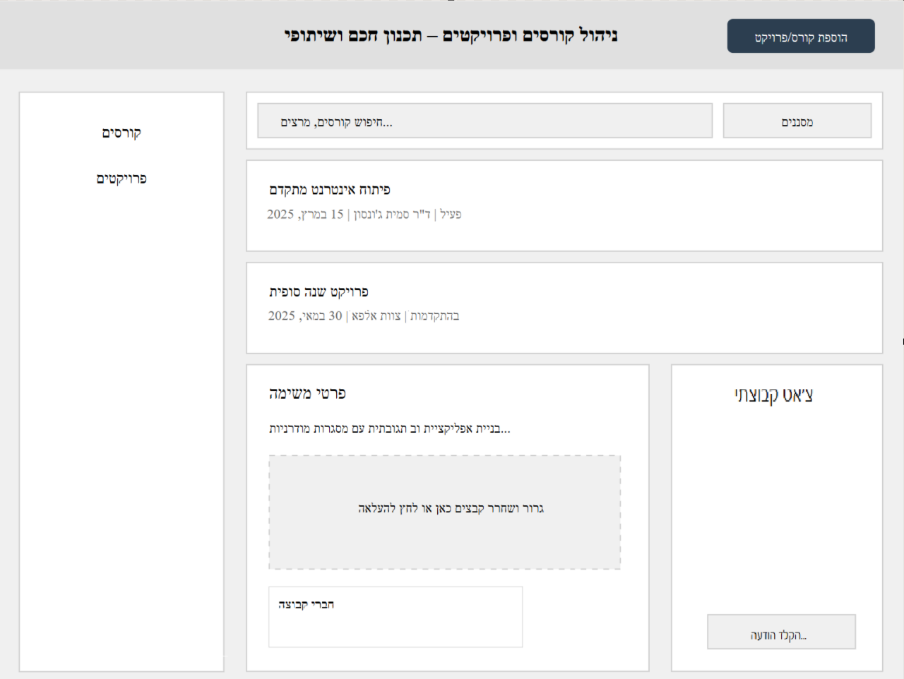

**מסך לכלי לכתיבה אקדמית:**

המסך מציג פלטפורמה לכתיבה אקדמית מובנית, המסייעת לסטודנטיות ביצירת מסמכים מסודרים ומדויקים בהתאם לכללים אקדמיים.

* **כותרת ראשית** – מבהירה את מטרת הכלי: **"הפוך את העבודה שלך למדויקת ומסודרת"**.
* **בחירת סוג עבודה** – מאפשרת בחירה בין מאמר, סמינריון, דו"ח או מצגת, עם תבנית מוכנה הכוללת כותרות ופורמט מותאם.
* **עורך טקסט מובנה** – כולל: אזור כתיבה עם כלי עריכה מתקדמים, אפשרות להוספת ביבליוגרפיה לפי כללי APA / MLA., בדיקת התאמה לכללים אקדמיים (מבנה, תוכן ואזכורים), ומשוב אוטומטי.
* **כפתור "ייצוא ושמירה** – **"**מאפשר: מספר אפשרויות שמירה, שיתוף עם מרצה.
* **תבניות ושבלונות** – מציעות: מבנה עבודה מותאם לדרישות אקדמיות, הנחיות לכל חלק בעבודה.

המסך מספק כלי יעיל ומתקדם לכתיבה אקדמית, תוך התאמה לדרישות אקדמיות ומתן משוב אוטומטי לשיפור איכות העבודה.

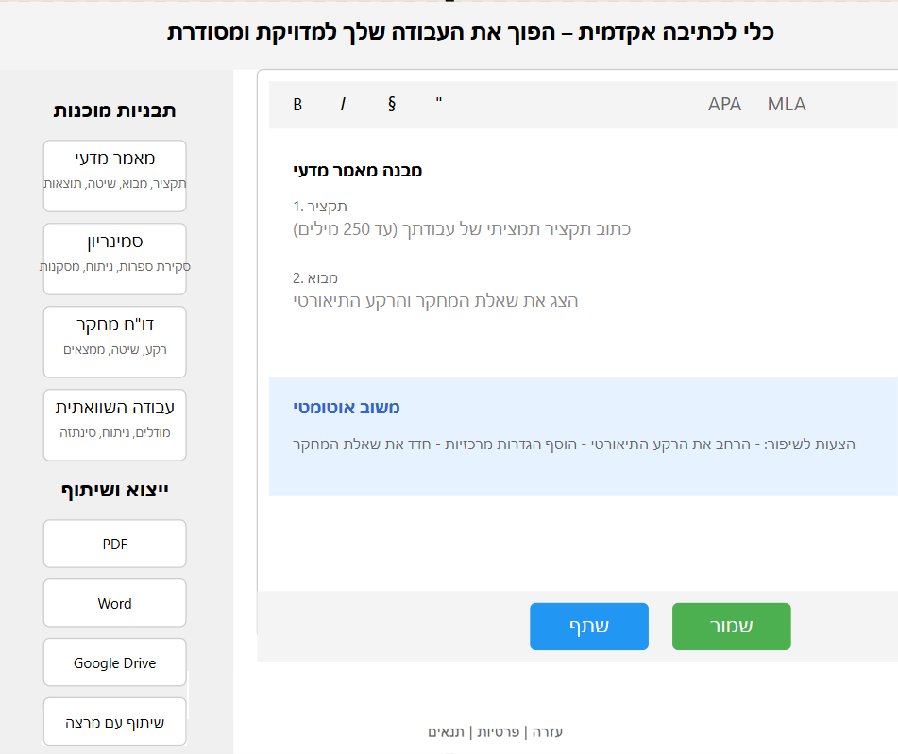

**מסך עזרה והגדרות:**

המסך מציג מרכז תמיכה והגדרות פרטיות, המסייע לסטודנטיות להתאים את השימוש במערכת לצרכיהן האישיים.

**דף עזרה:**

* **כותרת** - מבהירה את מטרת הכלי: **"מדריכי משתמש"** .
* **רשימת קטגוריות** – התחלה, ניהול משימות ולוח זמנים, העלאת סיכומים, שימוש ברשת החברתית, כתיבה אקדמית, כפתור חיפוש, וכפתור למדריך וידאו.

**הגדרות פרטיות והתראות**

* **כותרת** - מבהירה את מטרת הכלי: **"הגדרות פרטיות והתראות"**.
* **הגדרות פרטיות:**
  + **פרופיל אישי** – קביעת הגדרת פרטיות (גלוי לכולן / לחברות בלבד).
  + **הגבלת פרטי קשר** – שליטה על מי יכול לשלוח הודעות.
* **הגדרות התראות:**
  + **התראות משימות** – קבלת התראות על משימות חדשות או תזכורות.
  + **התראות סיכומים חדשים** – אפשרות להפעיל/לכבות עדכונים על סיכומים חדשים.
  + **התראות בקשות עזרה** – הגדרת קבלת התראות על בקשות עזרה מסטודנטיות אחרות.

המסך מספק מענה מקיף לשאלות נפוצות ומאפשר התאמת ההגדרות האישיות כך שהשימוש במערכת יהיה נוח ומותאם אישית.

.

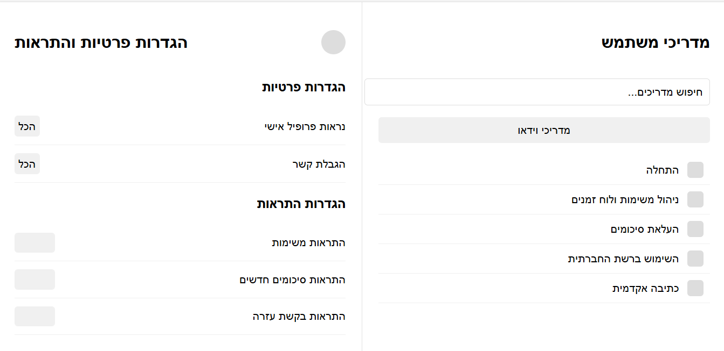

**מסך כניסה:**

המסך מאפשר למשתמשים קיימים להיכנס למערכת בצורה מאובטחת.

* **כותרת** - מבהירה את מטרת הכלי: **"ברוכים השבים"**.
* **תת כותרת** – עוד קצת פירוט: **"אנא היכנס כדי להמשיך"**.
* **שדות** – שם משתמש וסיסמה.
* **כפתור "התחבר"** - כניסה למערכת עבור משתמשים רשומים.
* **כפתור "זכור אותי"** – לשמירת פרטי הכניסה
* **שחזור סיסמה** - אפשרות לשחזור סיסמה במקרה של אובדן גישה באמצעות דוא"ל או שיטה אחרת.
* **קישור למערכת הרשמה** – במקרה ולמשתמש לא קיים חשבון, מוצע קישור לעמוד הרשמה.

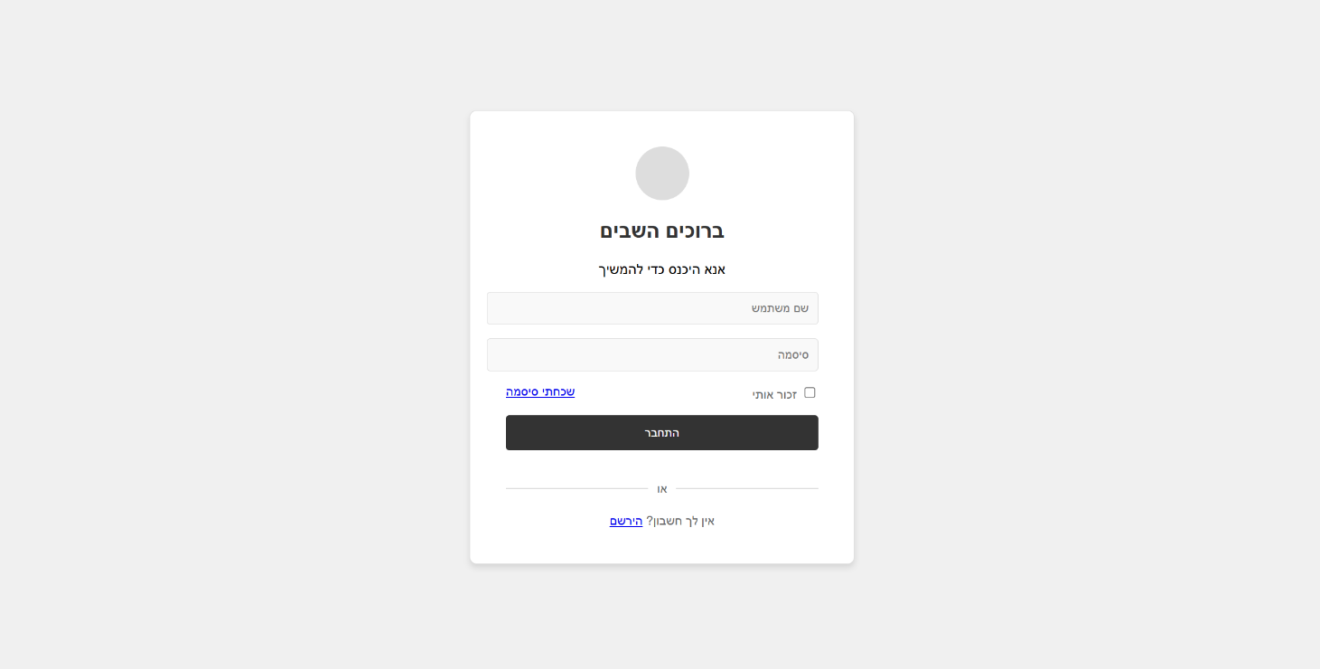

**מסך הרשמה:**

עמוד ההרשמה נועד לאפשר למשתמשים להירשם למערכת בקלות ובמהירות. הממשק פשוט וממוקד, ומכוון להנחות את המשתמשים בתהליך ההרשמה.

* **כותרת ראשית** – מציגה את מטרת העמוד: **"הרשמה למערכת לניהול לימודים שיתופית"**.
* **שדות טופס** – שם מלא, אימייל, סיסמא, אישור סיסמא, ותחום לימוד
* **כפתור הרשמה** – כפתור לשליחת הטופס והשלמת תהליך ההרשמה.
* **קישור למערכת התחברות** – במקרה של משתמשת שכבר רשומה, מוצע לה קישור לעמוד התחברות.
* **תנאי שימוש והסכמה** – לאישור תנאי השימוש של המערכת ולמדיניות הפרטיות.

תמונה שמכילה טקסט, צילום מסך, גופן, מספר

תוכן שנוצר על-ידי בינה מלאכותית עשוי להיות שגוי.המסך מעוצב בצורה ברורה ומסודרת, עם תהליך הרשמה פשוט וידידותי, שמפשט את הצעד הראשון בהשתמשות במערכת.

**מסך הוספת משימה:**

המסך נועד לאפשר למשתמשים להוסיף משימות ללוח הזמנים שלהן, עם פרטים חשובים לניהול המשימות בצורה מסודרת.

* **כותרת טופס** – מציגה את מטרת המסך: **"הוספת משימה חדשה"**.
* **שדות טופס** – כותרת משימה, תאריך יעד, תיאור המשימה, ורמת עדיפות.
* **כפתור שמירה** – כפתור לשמירת המשימה, שיביא להוספתה לרשימת המשימות של המשתמשת.
* **כפתור ביטול**

המסך נועד להקל על המשתמשים בניהול המשימות שלהם, ומאפשר להם לארגן את המשימות בצורה נוחה וממוקדת לפי רמות עדיפויות ועתידים.

תמונה שמכילה טקסט, צילום מסך, מספר, גופן

תוכן שנוצר על-ידי בינה מלאכותית עשוי להיות שגוי.

**Wireframe – Uploading a Summary Form**

**Main Purpose: To enable users to upload summaries for sharing with others, or for approval if needed.**

**Fields:**

* **Summary Title: The name of the summary to help identify it.**
* **Category: A dropdown menu for selecting the category (e.g., Courses, Topics), ensuring proper classification.**
* **File Upload: Allows the user to upload files in PDF or Word format.**
* **"Upload Summary" Button: Confirms the submission and uploads the summary to the system.**

**Additional Notes:**

* **This feature enhances the sharing of academic content, where summaries can be easily accessed by other users once uploaded.**

**מסך העלאת סיכום:**

המסך נועד לאפשר למשתמשים להעלות סיכומים למערכת לשיתוף עם משתמשים אחרים או לאישור, במידת הצורך.

* **כותרת טופס** – מציגה את מטרת המסך: **"העלאת סיכום חדש"**.
* **שדות טופס**– כותרת הסיכום, והעלאת קובץ.
* **כפתור העלאת סיכום** – כפתור לשליחת הסיכום והעלאתו למערכת.

המסך מספק פתרון פשוט ויעיל לשיתוף סיכומים אקדמיים, ומאפשר גישה נוחה ומסודרת לסיכומים שהועלו על ידי המשתמשים.

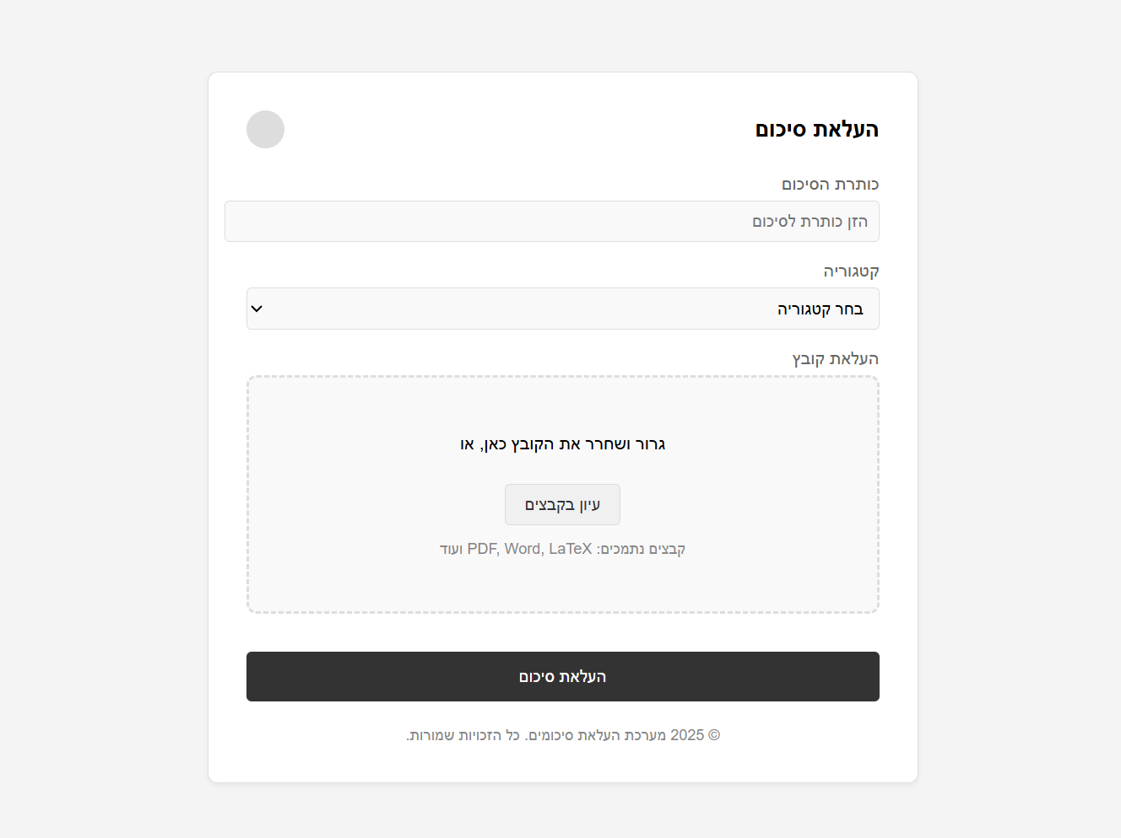

**מסך רשת חברתית:**

מסך זה מאפשר לסטודנטיות לתקשר, לשתף תכנים אקדמיים ולהתעדכן בפעילויות הרלוונטיות ללמידה שיתופית.

* **סרגל עליון** – כולל תיבת חיפוש, כפתורי ניווט (לניהול פרופיל, הגדרות והתראות) וגישה מהירה לעמוד הראשי.
* **תפריט צדדי ימני** – מציג קישורים מרכזיים: פרופיל אישי, חברים, הודעות, וקבוצות לימוד.
* **פיד עדכונים מרכזי** – תצוגת פוסטים אחרונים הכוללת: פרסום סטטוסים ושיתופים וקישורים לסיכומים ומשימות.
* **אירועים קרובים**  - כולל לוח אירועים והתראות: סדנאות קרובות ומשימות ושיעורי בית.
* **התראות מערכת** – עדכונים חשובים מקבוצות הלימוד.

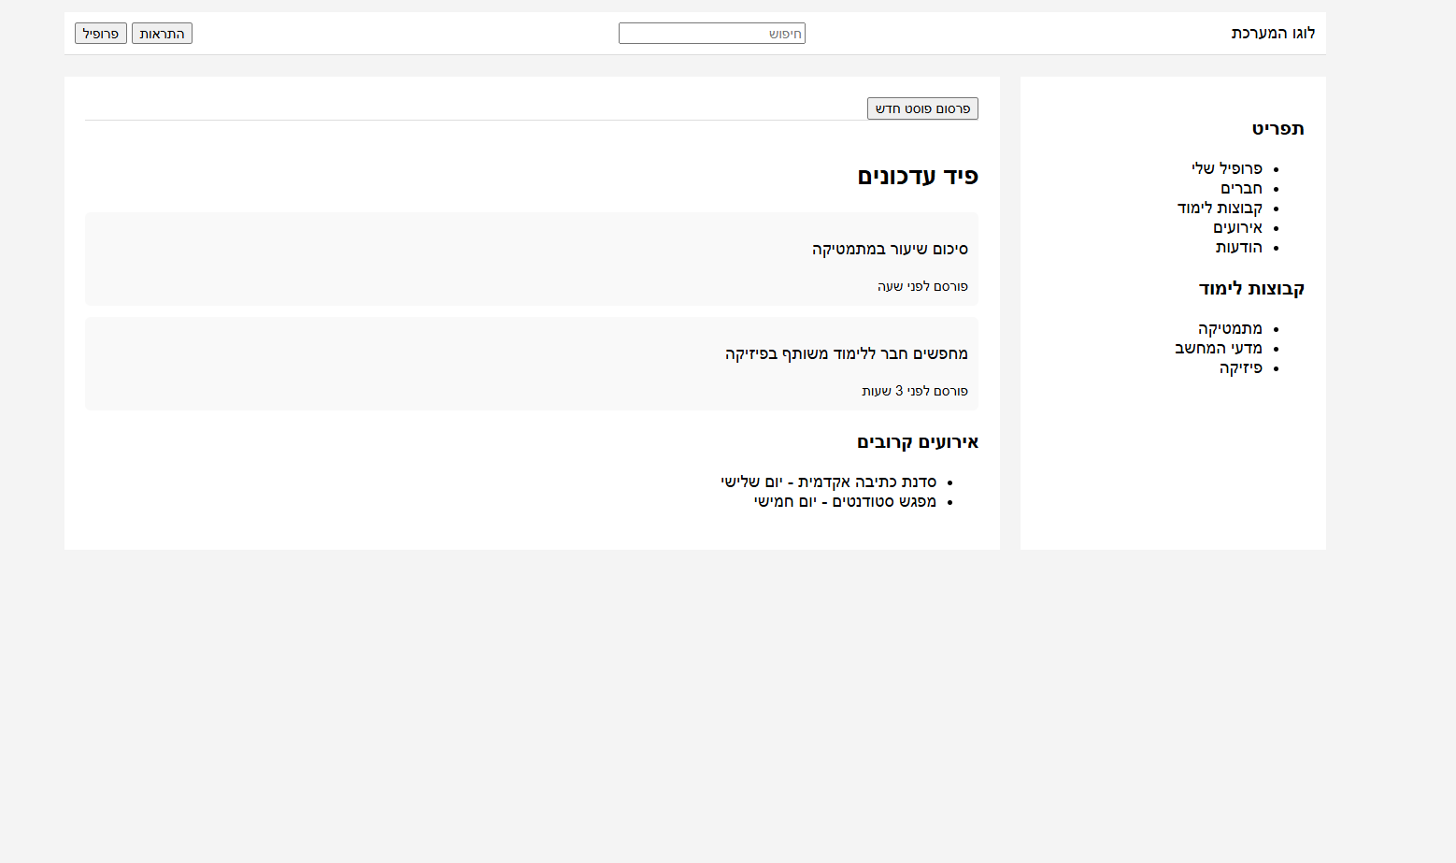המסך מציע חוויית שימוש נוחה ואינטראקטיבית, המחברת בין סטודנטיות ומאפשרת שיתוף ידע בצורה דינמית ויעילה.

**מסך ניהול:**

המסך מיועד למנהלות ולמנהלים של המערכת, ומספק כלים לניהול משתמשים ואישור סיכומים בצורה נוחה וממוקדת.

* **רשימת משתמשים** -
  + **תצוגה** של כל המשתמשים במערכת, כולל שמותיהם ופרטי זיהוי נוספים.
  + **כפתור "חיפוש"** - מאפשר למנהל לחפש משתמש לפי שם, דבר שמקל על ניהול רשימות משתמשים גדולות.
  + ליד כל משתמש יש **כפתורים "הסרת משתמש" ו-"הקפאת משתמש"** המאפשרים למנהל להסיר או להקפיא משתמש לא פעיל או לא מתאים.
* **פרטי משתמש** -
  + אפשרות **להציג פרטים נוספים** על כל משתמש, כולל שם, תחום לימוד, והיסטוריית פעולות, כדי לאפשר ניהול מותאם אישית של כל משתמש.
  + **אישור סיכומים**
* רשימת סיכומים -
  + **תצוגה של כל הסיכומים** שהועלו על ידי המשתמשים עם אפשרות למנהל לעבור עליהם ולבצע פעולות.
  + **כפתורים "אשר" ו-"דחה"** לכל סיכום שהועלה כך שהמנהל יכול לאשר סיכום כשמתאים או לדחות אותו במידת הצורך.
* אפשרות להוסיף הערות או לשלוח משוב למשתמשת, לצורך תיקונים או שיפורים בסיכום.

המסך מציע למנהלים כלים ניהוליים ברורים ומסודרים, עם דגש על ניהול משתמשים יעיל ואישור סיכומים בצורה נוחה.

תמונה שמכילה טקסט, צילום מסך, תוכנה, סמל מחשב

תוכן שנוצר על-ידי בינה מלאכותית עשוי להיות שגוי.

**מסך דשבורד:**

המסך נועד להציג למשתמשים נתונים חשובים ומרוכזים על הלמידה שלהן, כדי לאפשר ניהול טוב יותר של הזמן והמשימות.

**נתונים חשובים על הלמידה:**

* **סיכום סטטיסטי** -
  + **המשימות המתבצעות** - גרף השוואה בין משימות שהושלמו למשימות ממתינות.
  + הסיכומים החדשים - הצגת הסיכומים שהועלו לאחרונה.
  + **הפעילויות האחרונות** - סיכום הפעולות האחרונות שבוצעו במערכת, כמו סיכומים שהועלו או משימות שהושלמו.
* **גרפים** - שמציגים את הזמן שהוקדש לכל קורס או משימה, מה שמסייע בניהול העומס הלימודי.

**KPI's ויישום ויזואלי:**

* **KPI's רלוונטיים למערכת** -
  + **שיעור השלמת משימות** - מודד את אחוז המשימות שהושלמו לעומת הממתינות
  + **תדירות העלאת סיכומים** - עוקב אחרי כמות הסיכומים שהועלו, דבר המעיד על השתתפות פעילה במערכת.
  + **זמן שהוקדש למשימות/קורסים** - מודד את הזמן שהוקדש לכל משימה או קורס, ומסייע בניהול עדיפויות.
  + **מעורבות משתמשים** – מודד את תדירות האינטראקציות של המשתמשים עם המערכת, כמו כניסות והעלאת תוכן.
  + **פידבק/דירוג סיכומים** - מודד את כמות הדירוגים והפידבקים שניתנים לסיכומים, דבר שמעיד על הערך של התוכן למשתמשות אחרות.

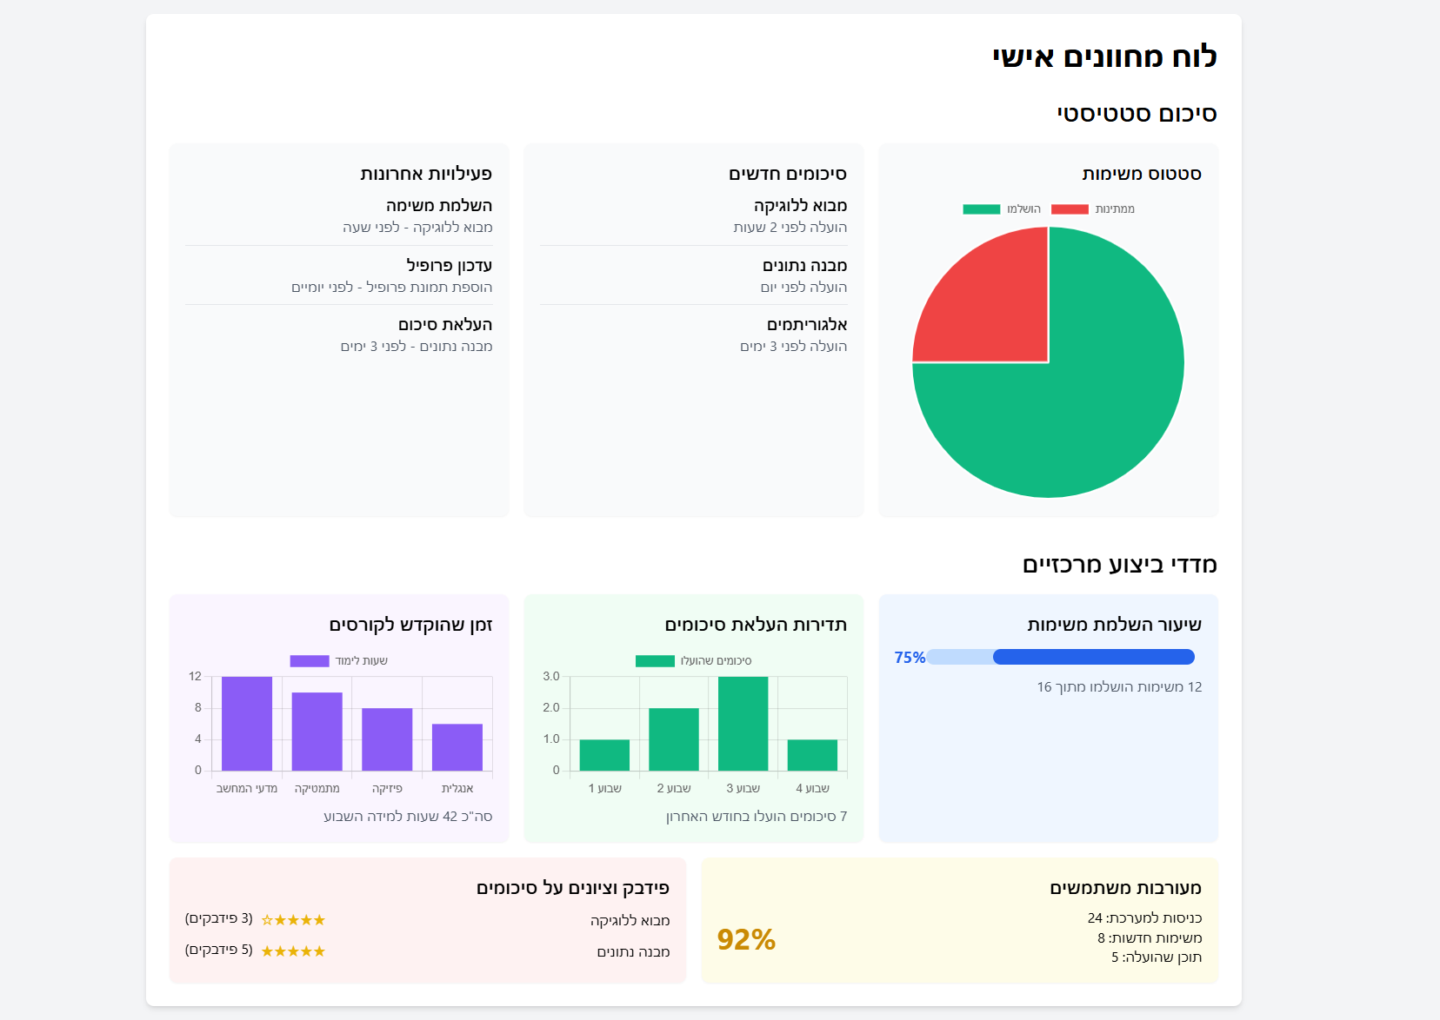

**תרשים זרימה של ניווט באתר:**

תמונה שמכילה טקסט, צילום מסך, תרשים, תוכנית

תוכן שנוצר על-ידי בינה מלאכותית עשוי להיות שגוי.